
АДМИНИСТРАЦИЯ СЕВЕРО-ЕНИСЕЙСКОГО РАЙОНА
ПОСТАНОВЛЕНИЕ

«21» февраля 2023 г. № 84-п

гп Северо-Енисейский

Об утверждении документации по планировке территории для строительства, реконструкции, эксплуатации линейного объекта «Автомобильная дорога № 6 (КОГР «Эльдорадо» − вахтовый поселок КОГР «Эльдорадо») в Северо-Енисейском районе Красноярского края

Рассмотрев документацию по планировке территории для строительства, реконструкции, эксплуатации линейного объекта «Автомобильная дорога № 6 (КОГР «Эльдорадо» − вахтовый поселок КОГР «Эльдорадо») в Северо-Енисейском районе Красноярского края, подготовленную обществом с ограниченной ответственностью «ИТЦ «ЗемЛесПроект» по заказу общества с ограниченной ответственностью «Соврудник» и представленную в администрацию Северо-Енисейского района 18.01.2023, учитывая протокол публичных слушаний по проекту планировки и проекту межевания такой территории, состоявшихся 16.02.2023, и заключение о результатах таких публичных слушаний, опубликованное в газете «Северо-Енисейский вестник» 18.02.2023 и размещенное на официальном сайте Северо-Енисейского района в информационно-телекоммуникационной сети «Интернет», наличие согласования такой документации по планировке территории с Министерством лесного хозяйства Красноярского края от 20.12.2022 № 86-016512, руководствуясь статьями 45, 46 Градостроительного кодекса Российской Федерации, статьей 34 Устава Северо-Енисейского района, ПОСТАНОВЛЯЮ:
1. Утвердить документацию по планировке территории в составе проекта планировки территории и проекта межевания территории для строительства, реконструкции, эксплуатации линейного объекта «Автомобильная дорога № 6 (КОГР «Эльдорадо» − вахтовый поселок КОГР «Эльдорадо») в Северо-Енисейском районе Красноярского края, решение о подготовке которой не принималось на основании подпункта «а» пункта 4 Особенностей подготовки, согласования, утверждения, продления сроков действия документации по планировке территории, градостроительных планов земельных участков, выдачи разрешений на строительство объектов капитального строительства, разрешений на ввод в эксплуатацию, утвержденных постановлением Правительства Российской Федерации от 02.04.2022 № 575, согласно приложению к настоящему постановлению.
2. Отделу архитектуры и градостроительства администрации Северо-Енисейского района обеспечить размещение документации по планировке территории, утвержденной настоящим постановлением, на официальном сайте Северо-Енисейского района в информационно-телекоммуникационной сети «Интернет» (www.admse.ru).
3. Настоящее постановление подлежит размещению на официальном сайте Северо-Енисейского района в информационно-телекоммуникационной сети «Интернет» (www.admse.ru) и вступает в силу со дня его опубликования в газете «Северо-Енисейской вестник».

Глава Северо-Енисейского района А.Н. Рябцев

Приложение
к постановлению администрации
Северо-Енисейского района
от 21.02.2023 № 84-п

Документация по планировке территории для строительства, реконструкции, эксплуатации линейного объекта «Автомобильная дорога № 6 (КОГР «Эльдорадо» − вахтовый поселок КОГР «Эльдорадо») в Северо-Енисейском районе Красноярского края

ООО «ИТЦ «ЗемЛесПроект»
ИНН 2466151545, КПП 246301001,
ОГРН 1072466008196,
660036, г. Красноярск, ул. Академгородок, д. 50, стр. 19,
Тел: (391) 205-44-05, E-mail: info@zemles.com
Шифр: 0158-2022
Заказчик: ООО "Соврудник"
ДОКУМЕНТАЦИЯ ПО ПЛАНИРОВКЕ ТЕРРИТОРИИ
для строительства, реконструкции, эксплуатации линейного объекта «Автомобильная дорога № 6 (КОГР "Эльдорадо" - вахтовый поселок КОГР "Эльдорадо") в Северо-Енисейском районе Красноярского края»

ПРОЕКТ ПЛАНИРОВКИ ТЕРРИТОРИИ
РАЗДЕЛ 1
Проекта планировки территории
Графическая часть

Исполнительный директор Панасюк С.В.

г. Красноярск, 2022 г.

СОСТАВ ПРОЕКТА:
Раздел 1. Проект планировки территории. Графическая часть
№№ п/п | Наименование чертежа | Масштаб | № листа
Основная часть проекта планировки территории
1 | Чертеж границ зон планируемого размещения линейных обЪектов.  Чертеж границ зон планируемого размещения линейных объектов, подлежащих реконструкции в связи с изменением их местоположения | 1:2000
Раздел 2. Положение о размещении линейных объектов
Раздел 3. Материалы по обоснованию проекта планировки территории. Графическая часть.
№№ п/п | Наименование чертежа | Мас- штаб | № листа
Материалы по обоснованию проекта планировки территории
2 | Схема расположения элементов планировочной структуры | 1:10000
3 | Схема использования территории в период подготовки про- екта планировки территории | 1:2000
4 | Схема организации улично-дорожной сети и движения транс- порта | 1:2000
5 | Схема границ зон с особыми условиями использования терри- торий | 1:2000
6 | Схема границ территорий, подверженных риску возникнове- ния чрезвычайных ситуаций природного и техногенного ха- рактера (пожар, взрыв, химическое, радиоактивное заражение, затопление, подтопление, оползень, карсты, эрозия и т.д.) | 1:2000
7 | Схема конструктивных и планировочных решений | 1:2000

Раздел 4. Материалы по обоснованию проекта планировки территории. Пояснительная за- писка
Электронная версия:

СД-диск – материалы формата JPEG, MicrosoftWord, DXF
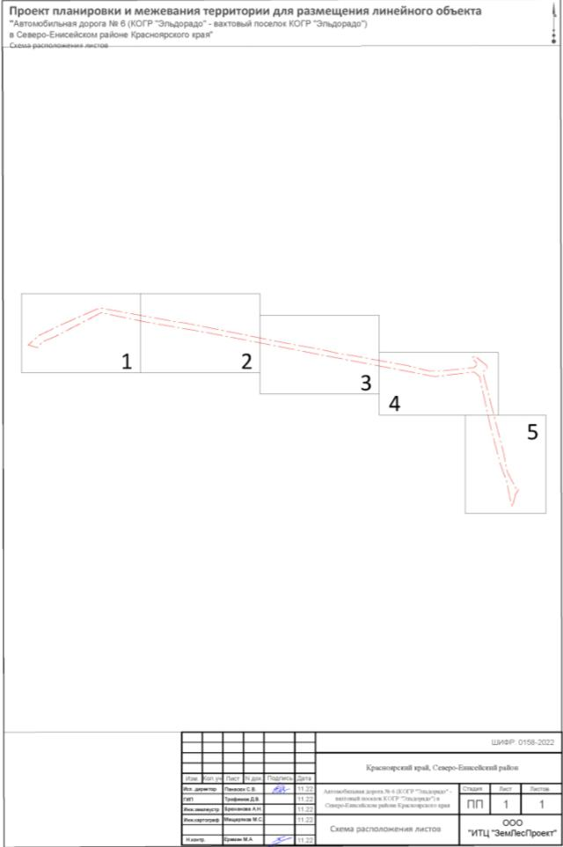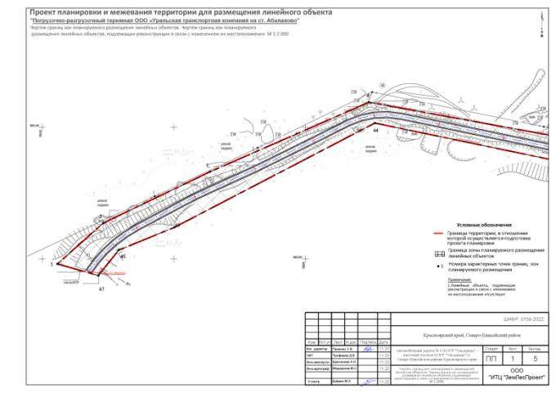
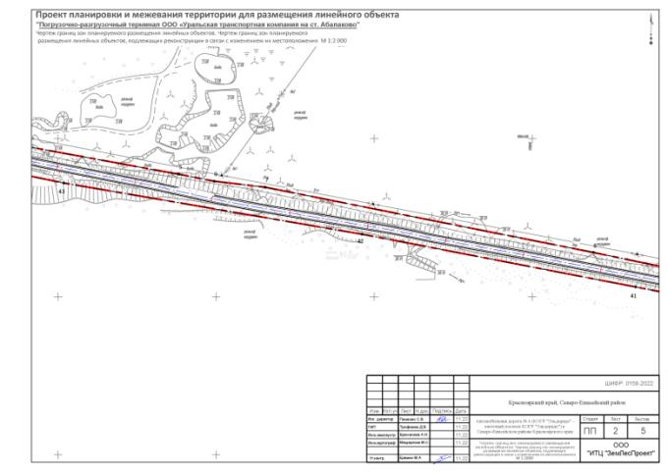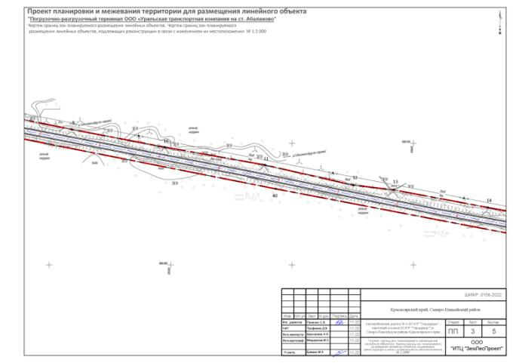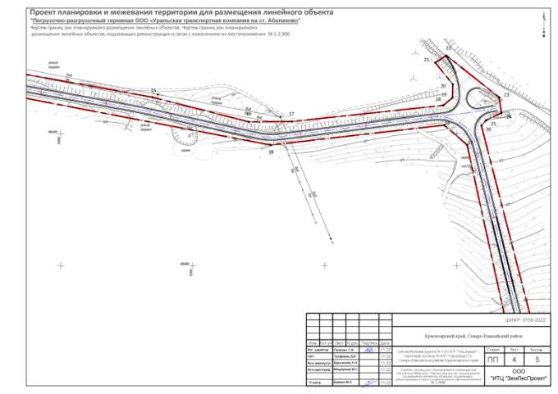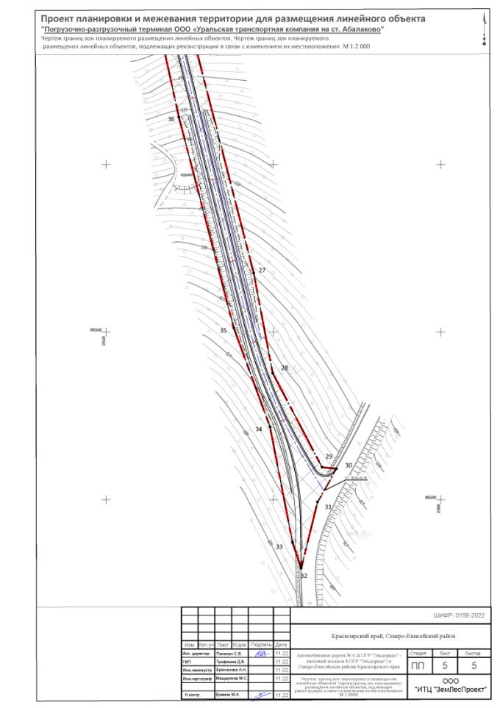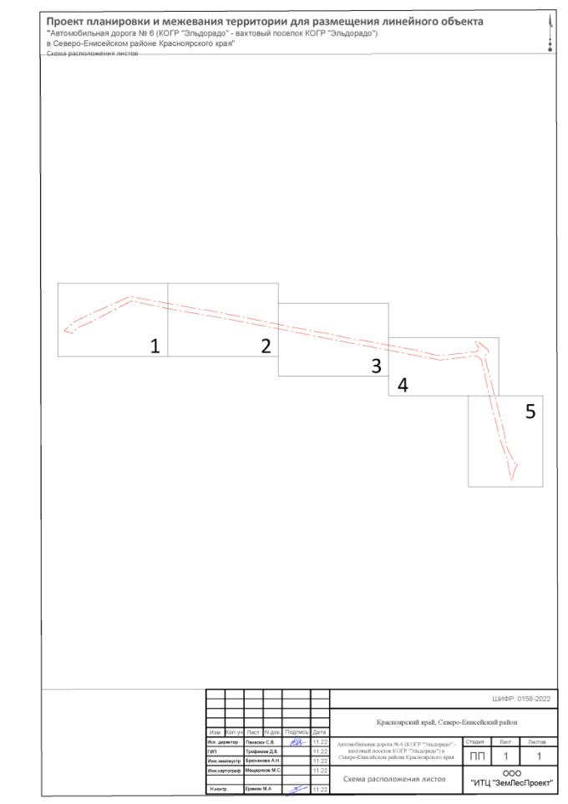

ПРОЕКТ ПЛАНИРОВКИ ТЕРРИТОРИИ

РАЗДЕЛ 2

Положение о размещении линейных объектов
СОДЕРЖАНИЕ
Раздел 2
1. Наименование, основные характеристики (категория, протяженность, проектная мощность, пропускная способность, грузонапряженность, интенсивность движения) и назначение планируемых для размещения линейных объектов, а также линейных объектов, подлежащих реконструкции в связи с изменением их местоположения.
2. Перечень субъектов Российской Федерации, перечень муниципальных районов, городских округов в составе субъектов Российской Федерации, перечень поселений, населенных пунктов, внутригородских территорий городов федерального значения, на территориях которых устанавливаются зоны планируемого размещения линейных объектов 5
3. Перечень координат характерных точек границ зон планируемого размещения линейных объектов.
4. Перечень координат характерных точек границ зон планируемого размещения линейных объектов, подлежащих реконструкции в связи с изменением их местоположения 7
5. Предельные параметры разрешенного строительства, реконструкции объектов капитального строительства, входящих в состав линейных объектов в границах зон их планируемого размещения
6. Информация о необходимости осуществления мероприятий по защите сохраняемых объектов капитального строительства (здание, строение, сооружение, объекты, строительство которых не завершено), существующих и строящихся на момент подготовки проекта планировки территории, а также объектов капитального строительства, планируемых к строительству в соответствии с ранее утвержденной документацией по планировке территории, от возможного негативного воздействия в связи с размещением линейных объектов 7
7. Информация о необходимости осуществления мероприятий по сохранению объектов культурного наследия от возможного негативного воздействия в связи с размещением линейных объектов
8. Информация о необходимости осуществления мероприятий по охране окружающей среды 8
9. Информация о необходимости осуществления мероприятий по защите территории от чрезвычайных ситуаций природного и техногенного характера, в том числе по обеспечению пожарной безопасности и гражданской обороне.
Приложения.
Приложение № 1. Письмо Службы по государственной охране объектов культурного наследия Красноярского края от 01.08.2022 г №102-3705 13

1. Наименование, основные характеристики (категория, протяженность, проектная мощность, пропускная способность, грузонапряженность, интенсивность движения) и назначение планируемых для размещения линейных объектов, а также линейных объектов, подлежащих реконструкции в связи с изменением их местоположения.
Проектируемая автомобильная дорога «Автомобильная дорога № 6 (КОГР "Эльдорадо" - вахтовый поселок КОГР "Эльдорадо") в Северо-Енисейском районе Красноярского края», является подъездной с низкой интенсивностью движения и отнесена к автомобильной дороге категории IVA-п (по СП 243.132600.2015 “Проектирование и строительство автомобильных дорог с низкой интенсивностью движения” [9]), предназначена для различных целей в том числе для перевозки технологических грузов.
Движение частного и общественного транспорта по данной автомобильной дороге не предусматривается.
Основные технические параметры проектируемой автомобильной дороги приведены ниже.
Наименование показателей | Значения
1. Протяжённость, км | 3,90
2. Категория автомобильной дороги | IVА-п
3. Основной тип автомобиля/автосамосвала, по которому приняты параметры поперечного профиля дороги | КамАЗ 6520
4. Колесная формула расчетного автомобиля | 6х4
5. Расчетная скорость основная (минимальная допустимая для данной местности), км/ч | 30
6. Число полос движения, шт. | 2
7. Ширина проезжей части, м | 6,5
8. Ширина обочины, м | 1,5
9. Ширина земляного полотна с учетом устройства грунтового удерживающего вала, м | 9,5
10. Максимальный прод.уклон, ‰ | 100
11. Наименьшие радиусы в плане кривых в плане, м | 50
12. Наименьшие радиусы кривых в продольном профиле:
вогнутых | 800
выпуклых | 650

2. Перечень субъектов Российской Федерации, перечень муниципальных районов, городских округов в составе субъектов Российской Федерации, перечень поселений, населенных пунктов, внутригородских территорий городов федерального значения, на территориях которых устанавливаются зоны планируемого размещения линейных объектов
В административном отношении объект расположен:
- на землях лесного фонда Красноярского края, Северо-Енисейского района, Северо-Енисейского лесничества, Новокаламинского участкового лесничества, кварталы 356, 416, 417, 418;
- на землях промышленности, энергетики, транспорта, связи, радиовещания, телевиде-ния, информатики, земли для обеспечения космической деятельности, земли обороны, безо-пасности и земли иного специального назначения Красноярского края, Северо-Енисейского района.
3. Перечень координат характерных точек границ зон планируемого размещения линейных объектов.
Таблица 2 - Каталог координат границ зон планируемого размещения линейного объекта
Номер точки | Координата X | Координата Y |  | Номер точки | Координата X | Координата Y
1 | 1084192.45 | 118423.14 |  | 25 | 1084020.42 | 121444.42
2 | 1084254.44 | 118492.58 |  | 26 | 1084012.17 | 121437.15
3 | 1084332.52 | 118655.23 |  | 27 | 1083470.63 | 121576.39
4 | 1084438.06 | 118896.50 |  | 28 | 1083351.19 | 121599.14
5 | 1084355.03 | 119352.78 |  | 29 | 1083238.92 | 121658.01
6 | 1084346.13 | 119397.55 |  | 30 | 1083237.04 | 121675.22
7 | 1084338.52 | 119462.10 |  | 31 | 1083197.57 | 121652.79
8 | 1084255.93 | 119877.52 |  | 32 | 1083118.24 | 121633.20
9 | 1084222.82 | 120037.11 |  | 33 | 1083149.06 | 121622.84
10 | 1084193.83 | 120190.30 |  | 34 | 1083286.88 | 121595.93
11 | 1084164.35 | 120355.66 |  | 35 | 1083405.24 | 121552.60
12 | 1084131.09 | 120500.97 |  | 36 | 1083656.37 | 121487.11
13 | 1084123.52 | 120567.32 |  | 37 | 1083982.93 | 121415.56
14 | 1084094.39 | 120722.74 |  | 38 | 1084013.00 | 121380.71
15 | 1084055.32 | 120938.92 |  | 39 | 1083982.82 | 121118.21
16 | 1084017.96 | 121084.89 |  | 40 | 1084125.16 | 120373.22
17 | 1084018.46 | 121150.21 |  | 41 | 1084212.44 | 119930.55
18 | 1084042.92 | 121379.43 |  | 42 | 1084279.12 | 119584.58
19 | 1084054.52 | 121393.37 |  | 43 | 1084343.86 | 119207.28
20 | 1084074.83 | 121393.86 |  | 44 | 1084406.48 | 118905.59
21 | 1084107.70 | 121367.26 |  | 45 | 1084247.95 | 118600.84
22 | 1084118.60 | 121384.11 |  | 46 | 1084213.44 | 118516.38
23 | 1084055.18 | 121463.92 |  | 47 | 1084174.78 | 118485.28
24 | 1084031.56 | 121467.55 |  | 1 | 1084192.45 | 118423.14

4. Перечень координат характерных точек границ зон планируемого размещения линейных объектов, подлежащих реконструкции в связи с изменением их местоположения
Объекты, подлежащие переносу из зон планируемого размещения линейных объектов, в проекте отсутствуют.

5. Предельные параметры разрешенного строительства, реконструкции объектов капитального строительства, входящих в состав линейных объектов в границах зон их планируемого размещения
На проектируемой автомобильной дороге установка технологического оборудования и устройств не предусмотрена.

6. Информация о необходимости осуществления мероприятий по защите сохраняемых объектов капитального строительства (здание, строение, сооружение, объекты, строительство которых не завершено), существующих и строящихся на момент подготовки проекта планировки территории, а также объектов капитального строительства, планируемых к строительству в соответствии с ранее утвержденной документацией по планировке территории, от возможного негативного воздействия в связи с размещением линейных объектов
Пересечений с существующими и строящимися объектами в проекте нет.
Пересечений с объектами капитального строительства, планируемыми к строительству, в соответствии ранее утвержденной документацией по планировке территории в проекте нет.

7. Информация о необходимости осуществления мероприятий по сохране-нию объектов культурного наследия от возможного негативного воздейст-вия в связи с размещением линейных объектов
Археологические памятники — собирательное название различных остатков и следов жизни и деятельности человека, по которым археологи изучают историю прошлого. К археологическим памятникам, прежде всего, относятся места поселений, на которых образовался культурный слой. К памятникам археологии относятся места древних захоронений (могильники и курганы), каменные изваяния, местонахождения петроглифов, древние горные выработки, культовые места (святилища, ритуальные конструкции).
Уникальность любого археологического памятника как исторического источника делает необходимым самое тщательное его изучение, а также сохранение еще не исследованных полностью памятников.
Объектов культурного наследия (в том числе, включенных в единый государственный реестр объектов культурного наследия (памятников истории и культуры) народов Российской Федерации), выявленных объектов культурного наследия на территории проектирования нет (Приложение 1).

8. Информация о необходимости осуществления мероприятий по охране окружающей среды

Анализ зон с особыми условиями. Определение размеров зон с особыми условиями использования от планируемых объектов
1. Согласно письму Министерства природных ресурсов и экологии Российской Федерации № 15-47/10213 от 30.04.2020 г. все особо охраняемые территории федерального значения указаны в исчерпывающем перечне муниципальных образований субъектов Российской Федерации, в границах которых имеются ООПТ федерального значения, их охранные зоны, а также территории, зарезервированные под создание новых ООПТ федерального значения согласно Плану мероприятий по реализации Концепции развития системы особо охраняемых природных территорий федерального значения на период до 2024 года, утвержденному распоряжением Правительства Российской Федерации (далее – Перечень). В иных административно–территориальных образованиях отсутствуют существующие и планируемые к созданию ООПТ федерального значения и их охранные зоны.
В связи с изложенным в вышеуказанном письме с Перечнем, выданным уполномоченным государственным органом исполнительной власти в сфере охраны окружающей среды, в Северо-Енисейском районе Красноярского края отсутствуют ООПТ Федерального значения.
2. Согласно письму № 77-010233 от 29.07.2022 г. Министерства экологии и рационального природопользования Красноярского края, испрашиваемый объект расположен вне границ действующих ООПТ регионального значения и их охранных зон, а так же объектов, планируемых для организации ООПТ в Красноярском крае на период до 2030 года.
3. Согласно письму № 4785-а от 20.07.2022 г. Администрации Северо-Енисейского района, в границах участка проектирования отсутствуют существующие, проектируемые и перспективные особо охраняемые природные территории местного значения. В том числе отсутствуют охранные зоны особо охраняемых природных территорий (государственных природных заповедников, национальных парков, природных парков, памятников природы).
Ближайшими к границам участка проектирования ООПТ являются: Заказник – Огнянский, Богучанский расположенные в 112 и 146 км. соответственно, ближайшее ООПТ Федерального значения – Центрально-сибирский государственный природный заповедник находится в 238 км.

Мероприятия по охране атмосферного воздуха
Для сокращения выбросов пыли от автодороги, в период проведения строительных работ и эксплуатации, предусматривается полив водой на всем ее протяжении, эффективность пылеподавления составит 90 %.
В целях снижения выбросов загрязняющих веществ от двигателей внутреннего сгорания работающей строительной техники, предусматриваются следующие мероприятия:
• эксплуатация автотранспорта с обязательным диагностическим контролем;
• осуществление тщательной регулировки двигателей внутреннего сгорания (ДВС) автотранспорта и другой техники.

Мероприятия по охране почвенного покрова
С целью охраны и рационального использования земельных ресурсов и почвенного покрова в период строительства и эксплуатации автомобильной дороги необходимо выполнение следующих мероприятий:
• минимизация размеров отводимых под строительство земель;
• размещение объектов на наименее ценных землях;
• ограничение всех работ и движения транспорта отведенными землями;
• противоэрозионные и противооползневые мероприятия;
• соблюдение мероприятий по охране атмосферного воздуха, поверхностных и подземных вод, по сбору, использованию, обезвреживанию, транспортировке и размещению опасных отходов, оказывающих опосредованное воздействие на земельные ресурсы и почвенный покров;
• восстановление земной поверхности (рекультивация).
Проект рекультивации выполнен отдельным томом.

Мероприятия в области обращения с отходами
Образование отходов производства и потребления осуществляется на всех этапах строительства и эксплуатации новых объектов.
Учитывая, что намечаемое строительство идет на действующем предприятии, то временной накопление отходов будет производиться на действующих площадках временного накопления отходов. Обращение с отходами будет происходить в соответствии с утвержденными на предприятии нормативными документами. Передача отходов на демеркуризацию и переработку будет осуществляться согласно действующим договорам.
После проведения строительных работ и ввода в эксплуатацию объектов будет увеличен объем образования некоторых видов отходов. Увеличение объема должно быть учтено в проекте нормативов образования отходов и лимитов на их размещение по Олимпиадинскому ГОКу.
Мероприятия по охране растительного и животного мира
Основными мероприятиями по уменьшению механического воздействия на растительный покров являются:
• осуществление работ по пересадке редких и находящихся под угрозой исчезновения ви-дов растений и грибов при их обнаружении;
• ведение всех работ и движение транспорта строго в пределах строительного коридора, запрещение движения транспорта за пределами автодорог;
• недопущение захламления производственной зоны и прилегающей территории отходами производства, порубочными остатками;
• предупреждение развития эрозионных процессов на отведенной и прилегающей территории.
Для уменьшения воздействия на растительный покров, связанного с возможностью хими-ческого загрязнения почвенного покрова и повреждения растительности, предусматривается:
• исключение проливов и утечек горюче-смазочных материалов и химических реагентов на почвенный покров;
• раздельный сбор и складирование отходов производства в специальные контейнеры или ёмкости с последующим их вывозом;
• техническое обслуживание транспортной и строительной техники в специально отведенных местах.
К мероприятиям, обеспечивающим снижение воздействия на животный мир, относятся:
• минимальное отчуждение земель для сохранения условий обитания зверей и птиц, для чего проведена максимально возможная оптимизация конфигурации территории производственных объектов;
• складирование отходов производства и потребления на заранее определенных площадках с последующим их вывозом;
• хранение нефтепродуктов в герметичных емкостях;
• перемещение строительной техники и транспортных средств только по специально отведенным дорогам;
• строгое соблюдение правил противопожарной безопасности в целях исключения вероятности возгорания;
• организация мест обитания исчезающих и редких видов животных в случае их обнаружения за пределами зоны влияния горных работ;
• осуществление и контроль проведения технической и биологической рекультивации, предусмотренных проектом на территориях землеотвода, восстановление повреждённых и нарушенных участков.

9. Информация о необходимости осуществления мероприятий по защите территории от чрезвычайных ситуаций природного и техногенного характера, в том числе по обеспечению пожарной безопасности и гражданской обороне.
Чрезвычайная ситуация (ЧС) - обстановка на определенной территории, сложившаяся в результате аварии, опасного природного явления, катастрофы. Стихийного или иного бедствия, которые могут повлечь или повлекли за собой человеческие жертвы, ущерб здоровью людей или окружающей природной среде. Значительные материальные потери и нарушение условий жизнедеятельности людей.
Предупреждение чрезвычайных ситуаций – комплекс мероприятий, проводимых заблаговременно и направленных на максимально возможное уменьшение риска возникновения чрезвычайных ситуаций, а также на сохранение здоровья людей, снижение размеров ущерба окружающей среде и материальных потерь в случае их возникновения (Закон РФ «О защите населения и территорий от чрезвычайных ситуаций природного и техногенного характера»). В соответствии с Федеральным Законом Российской Федерации «Технический регламент о требованиях пожарной безопасности» от 22.07.2008 №123-ФЗ и сформировавшейся нормативно-правовой базой в этой области, в частности, ГОСТ 12.1.004-91 ССБТ «Пожарная безопасность. Общие требования», пожарная безопасность объекта обеспечивается системами предотвращения пожара и противопожарной защиты, в том числе организационно-техническими мероприятиями. Указанные системы направлены на предотвращение воздействия на людей опасных факторов пожара.
Территория объекта градостроительной деятельности не отнесена к группе по гражданской обороне.

ПРОЕКТ МЕЖЕВАНИЯ ТЕРРИТОРИИ

РАЗДЕЛ 1

Проект межевания территории
Графическая часть
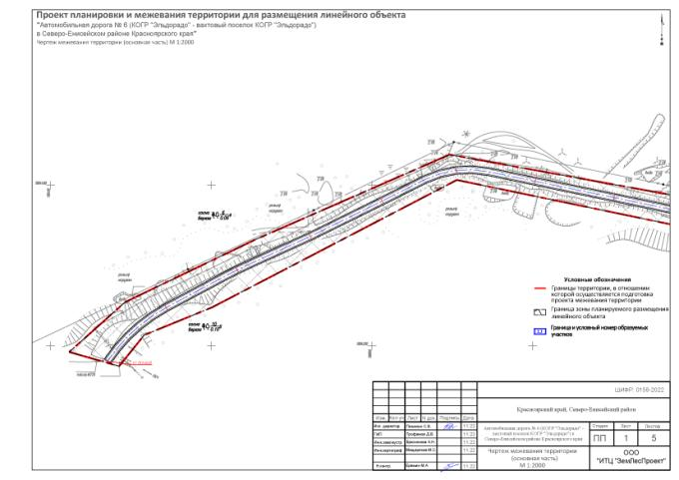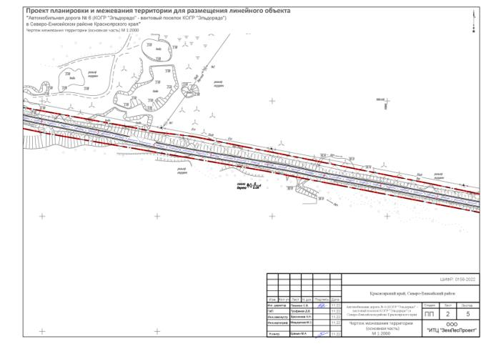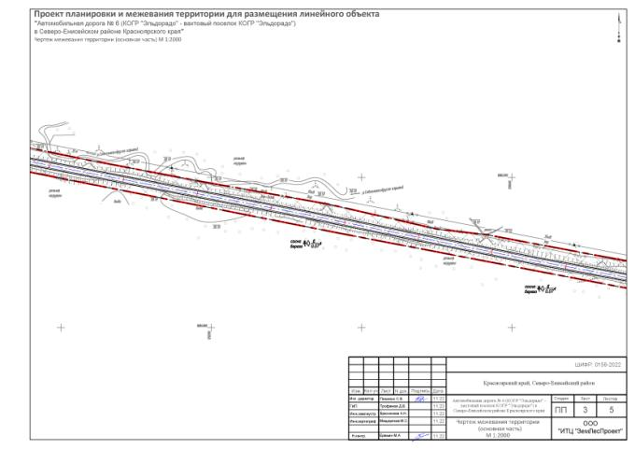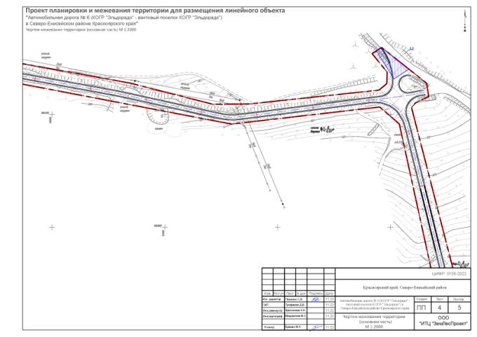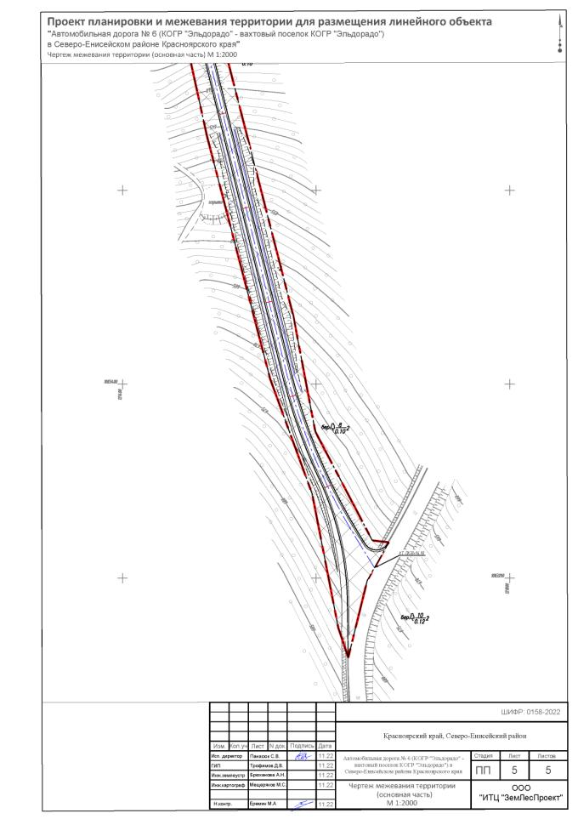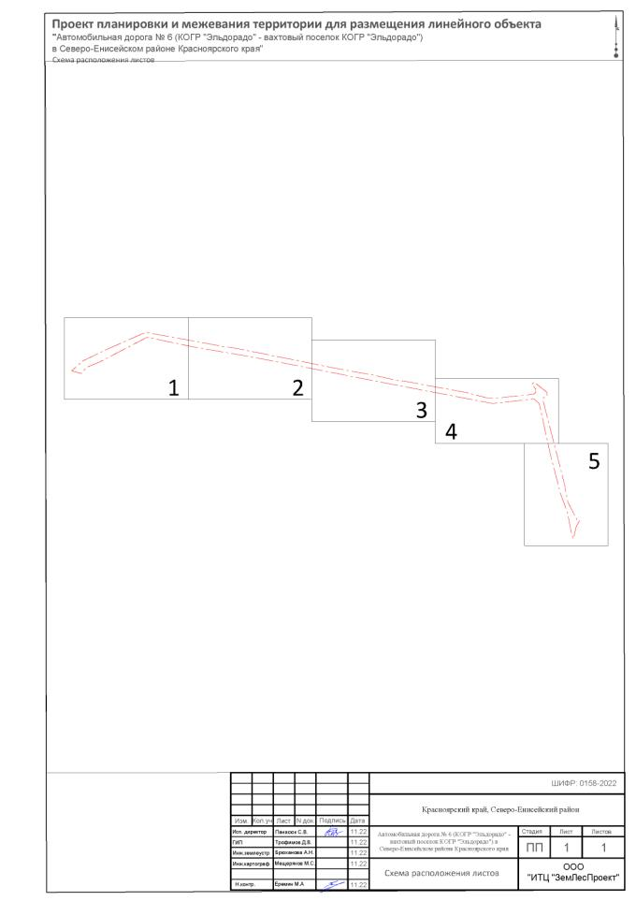

ПРОЕКТ МЕЖЕВАНИЯ ТЕРРИТОРИИ

РАЗДЕЛ 2
Проект межевания территории
Текстовая часть
ПРОЕКТ МЕЖЕВАНИЯ ТЕРРИТОРИИ

СОДЕРЖАНИЕ
Раздел 2

1. Перечень и сведения о площади образуемых земельных участков, в том числе возможные способы их образования
2. Перечень и сведения о площади образуемых земельных участков, которые будут отнесены к территориям общего пользования или имуществу общего пользования, в том числе в отношении которых предполагаются резервирование и (или) изъятие для государственных или муниципальных нужд
3. Вид разрешенного использования образуемых земельных участков
4. Территориальное расположение и основные характеристики лесного участка
5.Сведения о границах территории, в отношении которой утвержден проект межевания
6.Перечень координат характерных точек границ земельных участков.
Приложения:
Приложение 2. Письмо об объектах культурного наследия.
Приложение 3. Выписка из государственного лесного реестра;
Приложение 4. Таксационное описание и планшеты;
Приложение 5. Согласование с министерством лесного хозяйства.
Приложение 6. Схема расположения проектируемого лесного участка.

Предложения проекта межевания.
Принципы подготовки проекта межевания территории.
Для проекта межевания Градостроительным кодексом РФ статьёй 43, установлено следующее:
1. Подготовка проектов межевания территорий осуществляется применительно к застроенным и подлежащим застройке территориям, расположенным в границах элементов планировочной структуры.
2. Проект межевания территории разрабатывается в целях определения местоположения границ, образуемых и изменяемых земельных участков.
3. Подготовка проектов межевания территорий осуществляется в составе проектов планировки территорий или в виде отдельного документа.
4. При подготовке проекта межевания территории определение местоположения границ образуемых и изменяемых земельных участков осуществляется в соответствии с градостроительными регламентами и нормами отвода земельных участков для конкретных видов деятельности, установленными в соответствии с федеральными законами, техническими регламентами.
Границы территории для размещения линейных и иных объектов установлены с учетом фактического землепользования, градостроительных нормативов и правил.
Таблица 1 - Перечень земельных участков
№ п/п | Кадастровый  номер земельного участка | Категория земель | Вид разрешенного использования | Адрес по сведениям ЕГРН | Площадь в границах проектирования, м2 | Площадь по сведениям ЕГРН, м2 | Арендатор, срок аренды
1 | 24:34:0000000:2726 | Земли лесного фонда | предназначенного для использования лесов в соответствии с видами, разрешенными лесохозяйственным регламентом Северо-Енисейского лесничества Красноярского края | Красноярский край, Северо-Енисейский район, Северо-Енисейское лесничество, Новокаламинское участковое лесничество, в кварталах: №№ 3 (выделы 27, 28, 33, 38-47, 52-56, части выделов 25, 26, 30, 32, 34-37, 48-51, 57, 58, 59, 60-65), 4 (выделы 4-6, 12-19, 23, 26-30, 32-34, 36-40, 44, 46, 47, 48, части выделов 3, 11, 22, 24, 25, 31, 35, 42, 45, 49), 5-13, 14 (выделы 17-20, 22-35, 38, 49-52, части выделов 14, 15, 16, 21, 36, 37, 39-47, 58, 60), 15 (выделы 2, 3, 6, 8, 10-16, 19, 23-29, 33, 34, части выделов 1, 4, 5, 7, 9, 17, 18, 21, 22, 30-32, 34), 16 (выделы 2-4, 6, 7, 13, 14, 16, 22, 23, 25, 26, 28-33, 35-37, 40, 42, части выделов 1, 5, 8-12, 15, 17-21, 24, 27, 34, 38, 39, 41, 43, 44), 17 (выделы 1-4, 6-8, 10-30, части выделов 5, 9), 18, 19, 20, 21 (выделы 1-23, 25-27, 29-32, части выделов 24, 28), 22-26, 59 (выделы 4-24, 27-30, 37, 39, 41, 42, 48, 50, 57, 62, 63, 65, 68, 70, 73, части выделов 2, 3, 26, 36, 38, 40, 58-60, 66, 67, 69, 72, 74, 76, 77), 60 (выделы 1, 3-7, 9, 10, 13-18, 20-22, 24-28, 36, 38, 39, 41, 43, части выделов 2, 8, 11, 12, 19, 23, 29-35, 37, 40, 42), 61 (выделы 1-21, 23, 24, 27-29, 36, части выделов 22, 25, 26, 30-35), 62 (выделы 1-8, 12, 17-20, 23-31, 33-35, 37, 40, части выделов 9-11, 13-16, 21, 22, 32, 36, 38, 39), 63, 64, 65 (выделы 1, 4-24 части выделов 2, 3, 25), 66, 67, 68 (выделы 1-22, 24-26, 29, 31, части выделов 23, 27, 28, 30, 32, 33), 69, 70, 115 (выделы 2, 3, 9-12, 14-17, 19-22, 24-27, 29, 30, части выделов 1, 4-8, 13, 18, 23, 28, 31, 32), 116 (выделы 2-4, 8, 14-18, 21-25, 28-32, 35, части выделов 1, 7, 9-13, 19, 20, 26, 27, 29, 30, части выделов 1, 7, 9-13, 19, 20, 26, 27, 33, 34, 36, 37), 117 (выделы 2-5, 7, 9-30, части выделов 1, 6, 8, 31), 118 (выделы 1-16, 19, 20, 22-25, 27, части выделов 21, 26, 28), 119 (выделы 1-10, 18, 20-28, 11-17, 19, 29), 120 (выделы 1-16, 18, 21-27, 29, 30, части выделов 17, 19, 28, 31), 121 (выделы 1-18, 21-23, 26-38, части выделов 19, 20, 24, 25, 39, 40), 122 (выделы 1-13, 17-19, 22-39, части выделов 14-16, 20, 21, 40-43), 123 (выделы 1-4, 6, 7, 11, 15-24, 26-38, части выделов 5, 8-10, 12-14, 25, 39), 124 (выделы 2, 3, 5-8, 11-24, 26, 27, 29, 30, 32, 33, 35, 36, части выделов 1, 4, 9, 10, 25, 28, 31, 34), 125, 169 (часть выдела 7), 170 (выделы 2, 3, 5-8, 12-15, 26, 31-33, 41-45, 53-57, 59-62, 64, 72, части выделов 1, 4, 11, 16-25, 28-30, 34-40, 46-52, 58, 63, 65-71, 73), 171 (выделы 7, 8, 12, 18-36, 39, части выделов 1, 2, 4-6, 9-11, 13-17, 37, 38, 40), 172-176, 177 (выделы 1-4, 7-26, 27, части выделов 5, 6, 28), 178 (выделы 1-6, 9, 11-17, 19-22, 24-29, части выделы 7, 8, 10, 18, 23), 228 (выделы 2-4, 6-8, 11, 13-28, 31-49, 51-54, 56-59, 64, 65, части выделов 1, 5, 9, 10, 12, 29, 30, 50, 55, 60-63, 66-68), 229 (выделы 1-4, 6, 7, 11, 12, 14-16, 18, части выделов 5, 8-10, 13, 17), 230 (выделы 1, 2, 7-26, 29, 30, 32-35, 38, части выделов 3-6, 27, 28, 31, 36, 37), 231-238, 291 (выделы 2-5, 7-11, 15-18, 21-24, 26, 28-37, части выделов 1, 6, 9, 12-14, 19, 20, 25, 27, 30), 292 (выделы 1-13, 15, 20-24, части выделов 14, 16-19, 25), 293 (выделы 1-22, 25-33, части выделов 23, 24), 294 (выделы 2, 6-12, 14, 17-20, 23, 24, 29, 31, 32, 34, части выделов 1, 3-5, 13, 15, 16, 25-28, 30), 295, 296 (выделы 1-10, 13-19, 24-27, 29, 30, части выделов 11, 12, 20-23, 28), 297-300, 351 (выделы 1, 3, 5-12, 14-17, 19, 21, 25, 28-30, 32-36, части выделов 4, 13, 18, 20, 22-24, 26, 27, 31), 352 (выделы 2, 3, 9, 14, 20 22, 23, 25, 27-34, 36, 37, 40, 42-44, части выделов 1, 4-8, 10-13, 15-19, 21, 24, 26, 35, 38, 39, 41, 45, 46), 353 (выделы 1-8, 10, 11, 13-21, 24-30, 33, 34, части выделов 9, 12, 22, 23, 31, 32), 354 (выделы 3, 4, 8, 12-17,19, 21-23, 25, 26, части выделов 1, 2, 5-7, 9-11, 18, 20, 24, 27-29), 355 (выделы 1, 3-6, 11, 19, части выделов 2, 7-10, 12-18, 20-25), 356 (выделы 1-14, 16, 19, 21-24, 29, 31, 34, части выделов 15, 17, 18, 20, 25-28, 30, 32, 33), 357 (выделы 1-18, 20-25, часть выдела 19), 358-360, 415, 416 (выделы 4-43, части выделов 1-3), 417 (выделы 3-13, 15-17, 19-25, 27-34, части выделов 1, 2, 14, 18, 26, 35), 418 (выделы 2-5, 15, 32, 49, 51-53, части выделов 1, 6-14, 16-21, 23, 24, 27-29, 31, 33-36, 40-42, 44-48, 50, 54-56), 419 (выделы 22, 23, 29, части выделов 2, 5, 17-21, 26, 28, 30-32), 420 (выделы 4-6, 11-14, 19, 20-22, 26-30, 32-46, части выделов 1-3, 7-10, 17, 18, 31, 47), 421, 422, 477, 478, 479, 480 (выделы 1-4, 8-10, 12-34, части выделов 5, 6, 7, 11, 35), 481 (выделы 2-37, части выделов 1, 38), 482, 483, 537 - 542, 595, 596, 597 | 47 608 | 879 650 069
1.1 | 24:34:0000000:  2726/53 | Земли лесного фонда |  | Новокаламинское участковое лесничество 351 (части выделов 31, 32, 34, 35, 36), квартал 352 (части выделов 36, 37, 40, 41, 42, 43, 44, 45, 46), квартал 353 (части выделов 23, 27, 28, 30, 31, 32, 34), квартал 354 (часть выдела 9), квартал 415 (части выделов 8, 24), квартал 416 (части выделов 2, 42, 43), квартал 417 (части выделов 2, 4, 35), квартал 418 (части выделов 1, 2, 5, 6, 16, 28, 35, 54, 55) | 27 645 | 459 405 | Аренда  ООО «Соврудник»  Договор аренды лесного участка №422 от 08.09.2021  с 30.09.2021  на 49 лет
1.2 | 24:34:0000000:  2726/30 | Земли лесного фонда |  | Новокаламинское участковое лесничество 356 (26), 356 (26), 416 (2,43), 417 (2,4), 417 (2,3,35), 418 (1,2,55), 418 (1,2,54) | 53 656 | 70 149 | Аренда  ООО «Соврудник»  Договор аренды лесного участка №345 от 20.11.2020 г.  с 26.11.2020 по 31.01.2039
1.3 | 24:34:0000000:  2726/51 | Земли лесного фонда |  | Новокаламинское участковое лесничество 356 (26), 356 (26), 356 (27), 418 (6), 418 (7), 418 (17), 418 (18) | 15 282 | 23 086 | Аренда  ООО «Соврудник»  Договор аренды лесного участка №9 от 03.02.2021  с 09.02.2021 по 08.02.2070
2 | 24:34:0080401:  201 | Земли промышленности, энергетики, транспорта, связи, радиовещания, телевидения, информатики, земли для обеспечения космической деятельности, земли обороны, безопасности и земли иного специального назначения | для строительства опытно-промышленного комплекса по освоению месторождения рудного  золота | Красноярский край, р-н Северо-Енисейский, Ново-Каламинское лесничество, месторождение Эльдорадо, инженерные коммуникации | 1 259 | 16 600
3 | 24:34:0080401:  205 |  | для развития горных работ по добыче рудного золота открытым способом | Красноярский, р-н Северо-Енисейский, Ново-Каламинское лесничество, месторождение Эльдорадо, дом автодорога | 1 141 | 44 700 | Аренда  ООО «Соврудник»  Договор аренды №34-6 от 19.04.2017

2. Перечень и сведения о площади образуемых земельных участков, которые будут отнесены к территориям общего пользования или имуществу общего пользования, в том числе в отношении которых предполагаются резервирование и (или) изъятие для государственных или муниципальных нужд
Резервирование и (или) изъятие земельных участков для государственных или муниципальных нужд настоящим проектом не предусмотрено.

3. Вид разрешенного использования образуемых земельных участков
Сведения о виде разрешенного использования образуемых земельных участков приведены в таблице 2

4. Территориальное расположение и основные характеристики лесного участка
Сведения о количественных и качественных характеристиках проектируемых лесных участков в составе проекта межевания отражены в Приложении 1.

5.Сведения о границах территории, в отношении которой утвержден проект межевания
Таблица 4 – Перечень координат характерных точек границ территории, в отношении которой подготовлен проект межевания территории.
Нумерация координат характерных точек границ земельных участков взята с верхней левой точки по ходу часовой стрелки.
Номер точки | Координата X | Координата Y |  | Номер точки | Координата X | Координата Y
МСК-167 |  |  |  | 25 | 1084020.42 | 121444.42
1 | 1084192.45 | 118423.14 |  | 26 | 1084012.17 | 121437.15
2 | 1084254.44 | 118492.58 |  | 27 | 1083470.63 | 121576.39
3 | 1084332.52 | 118655.23 |  | 28 | 1083351.19 | 121599.14
4 | 1084438.06 | 118896.50 |  | 29 | 1083238.92 | 121658.01
5 | 1084355.03 | 119352.78 |  | 30 | 1083237.04 | 121675.22
6 | 1084346.13 | 119397.55 |  | 31 | 1083197.57 | 121652.79
7 | 1084338.52 | 119462.10 |  | 32 | 1083118.25 | 121633.20
8 | 1084255.93 | 119877.52 |  | 33 | 1083149.06 | 121622.84
9 | 1084222.82 | 120037.11 |  | 34 | 1083286.88 | 121595.93
10 | 1084193.83 | 120190.30 |  | 35 | 1083405.24 | 121552.60
11 | 1084164.35 | 120355.66 |  | 36 | 1083656.37 | 121487.11
12 | 1084131.09 | 120500.97 |  | 37 | 1083982.93 | 121415.56
13 | 1084123.52 | 120567.32 |  | 38 | 1084013.00 | 121380.71
14 | 1084094.40 | 120722.74 |  | 39 | 1083982.83 | 121118.21
15 | 1084055.32 | 120938.92 |  | 40 | 1084125.16 | 120373.22
16 | 1084017.96 | 121084.89 |  | 41 | 1084212.44 | 119930.55
17 | 1084018.46 | 121150.21 |  | 42 | 1084279.12 | 119584.58
18 | 1084042.92 | 121379.43 |  | 43 | 1084343.86 | 119207.28
19 | 1084054.52 | 121393.37 |  | 44 | 1084406.48 | 118905.59
20 | 1084074.83 | 121393.86 |  | 45 | 1084247.95 | 118600.84
21 | 1084107.70 | 121367.26 |  | 46 | 1084213.44 | 118516.38
22 | 1084118.60 | 121384.11 |  | 47 | 1084174.78 | 118485.28
23 | 1084055.18 | 121463.92 |  | 1 | 1084192.45 | 118423.14
24 | 1084031.56 | 121467.55

6. Перечень координат характерных точек границ земельных участков.
Таблица 5
Нумерация координат характерных точек границ земельных участков взята с верхней левой точки по ходу часовой стрелки.
Номер точки | Координата X | Координата Y |  | Номер точки | Координата X | Координата Y
МСК-167 |  |  |  | 25 | 1084020.42 | 121444.42
1 | 1084192.45 | 118423.14 |  | 26 | 1084012.17 | 121437.15
2 | 1084254.44 | 118492.58 |  | 27 | 1083470.63 | 121576.39
3 | 1084332.52 | 118655.23 |  | 28 | 1083351.19 | 121599.14
4 | 1084438.06 | 118896.50 |  | 29 | 1083238.92 | 121658.01
5 | 1084355.03 | 119352.78 |  | 30 | 1083237.04 | 121675.22
6 | 1084346.13 | 119397.55 |  | 31 | 1083197.57 | 121652.79
7 | 1084338.52 | 119462.10 |  | 32 | 1083118.25 | 121633.20
8 | 1084255.93 | 119877.52 |  | 33 | 1083149.06 | 121622.84
9 | 1084222.82 | 120037.11 |  | 34 | 1083286.88 | 121595.93
10 | 1084193.83 | 120190.30 |  | 35 | 1083405.24 | 121552.60
11 | 1084164.35 | 120355.66 |  | 36 | 1083656.37 | 121487.11
12 | 1084131.09 | 120500.97 |  | 37 | 1083982.93 | 121415.56
13 | 1084123.52 | 120567.32 |  | 38 | 1084013.00 | 121380.71
14 | 1084094.40 | 120722.74 |  | 39 | 1083982.83 | 121118.21
15 | 1084055.32 | 120938.92 |  | 40 | 1084125.16 | 120373.22
16 | 1084017.96 | 121084.89 |  | 41 | 1084212.44 | 119930.55
17 | 1084018.46 | 121150.21 |  | 42 | 1084279.12 | 119584.58
18 | 1084042.92 | 121379.43 |  | 43 | 1084343.86 | 119207.28
19 | 1084054.52 | 121393.37 |  | 44 | 1084406.48 | 118905.59
20 | 1084074.83 | 121393.86 |  | 45 | 1084247.95 | 118600.84
21 | 1084107.70 | 121367.26 |  | 46 | 1084213.44 | 118516.38
22 | 1084118.60 | 121384.11 |  | 47 | 1084174.78 | 118485.28
23 | 1084055.18 | 121463.92 |  | 1 | 1084192.45 | 118423.14
24 | 1084031.56 | 121467.55

